TRƯỜNG THCS GIO SƠN ĐỀ THI HỌC SINH GIỎI CẤP HUYỆN

MÔN TOAN 9

Thời gian:150 phút

**Câu 1:** (6 đ). Cho biểu thức:

P = 

a)Rút gọn P.

b)Tính giá trị của P với x = 14 - 6

c) Tìm giá trị nhỏ nhất của P.

**Câu 2** (4đ)

a )Giải phương trình

+= 4

b) Cho 2 số dương x, y có tổng bằng 5. Tìm giá trị nhỏ nhất của biểu thức A = +

***Câu 3.(4đ)***

a. Cho các số dương a, b, c thoả mản a + b + c = 4.

Chứng minh: .

b. Cho (x+)(y+) = 3. Tìm giá trị của biểu thức P = x + y

**Câu 4( 3 đ** ): Cho a, b, c lần lượt là độ dài các cạnh BC, CA, AB của tam giác ABC. Chứng minh rằng: 

**Câu 5 : ( 3đ)** Cho hình vuông ABCD . Gọi E là một điểm trên cạnh BC . Qua A kẻ tia Ax vuông góc với AE . Ax cắt CD tại F . Trung tuyến AI của tam giác AEF cắt CD ở K . Đường thyawngr qua E song song với AB cắt AI ở G . Chứng minh :

1. AE = AF và tứ giác EGKF là hình thoi .
2. AEF ~  CAF vàAF2 = FK.FC
3. Khi E thay đổi trên BC chứng minh : EK = BE + DK và chu vi tam giác EKC không đổi.

**Đáp án và biểu điểm**

**Câu 1.( 6đ)** Điều kiện xác định của biểu thức P là : x≥0; x≠ 9 (0,5 ).

a) Rút gọn:

P = 

=  (0,5 ).

= (0,5 ).

= = =  (0,5 )

b) x = 14 - 6 = ()2 - 2.3.  + 9 = ( - 3)2 ⇒  = 3 -  (1,0 ).

Khi đó P =  =  =  (0,5 ).

Vậy với x = 14 - 6 th× P =  (0,5 ).

c)

P=  (1 ).

( Áp dụng bất đẳng thức cô-si cho 2 số dương )

Dấu"=" xảy ra ⇔  ⇔ x = 4 (thoả mản điều kiện) (0,5 ).

Vậy minP = 4, khi x = 4. 3 0,5

**Câu 2(4đ)**

a, += 4

⇔+  = 4 (0,5 )

⇔ + =4 (0,5 )

⇔+ 4+= 4 (x  5)

⇔ = -2 Vô lý (0,5 )

Vậy phương trình đã cho vô nghiệm (0,5 )

*b,*

A =  (0,5

Để A nhỏ nhất ⇔ xy lớn nhất với x > 0; y > 0 ; x + y = 5 ta luôn có () 2  0

⇔ x + y  2 Vậy xy lớn nhất khi x = y =2,5 (1 )

Khi đó Min A =  (0,5 )

**Câu 3.(4đ)**

a),. Do a , b, c > 0 và từ giả thiết ta có :

a + b < a + b + c = 4 =>  (1 ) 0,5

Tương tự ta có b + c < 2 (2) 0.5

a + c < 2 (3) 0,5

Cộng vế với vế của (1), (2), và (3) ta có 

 0.25

hay ( ĐPCM) 0,25

b) Xét biểu thức (x+)(y+) = 3 (1)

Nhân 2 vế của (1) với (x-)  0 ta được:

-3(y+) = 3(x-) 0,5

<=> -(y+) = (x-) (2)

Nhân 2 vế của (1) với (y-) 0 ta được:

-3(x+) = 3(y-) 0,5

<=> -(x+) = (y-) (3)

Lấy (2) cộng với (3) ta được: 0,5

-(x+y) = x+y => x+y = 0

Vậy A = x+y = 0 0,5

**Câu 4** 3đ)

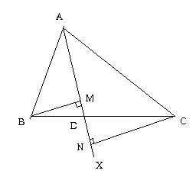

Kẻ Ax là tia phan giác của góc BAC, kẻ BM Ax và CN Ax 0,5

Từ hai tam giác vuông AMB và ANC, ta có:

Sin MAB = Sin => BM = c.sin 0,5

SinNAC = sin = => CN = b.sin 0,5

Do đó BM + CN = sin(b+c)

Mặt khác ta có BM + CN BD + CD = BC = a 0,5

=> sin(b+c)  a, và sin< 1 0,5

Do b+c 2 nên  0,5

Hay sin ( đpcm)

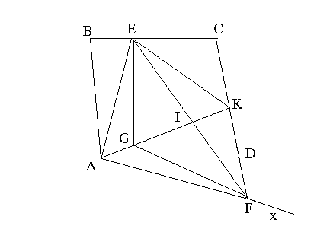

**Câu 5 (3,đ):**

a)(1đ)  ABE =  ADF (c.g.c)  AE = AF

 AEF vuông cân tại A nên AI ⊥ EF .

 IEG =  IEK (g.c.g) IG = IK .

Tứ giác EGFK có 2 đường chéo cắt nhau tại trung

điểm của mỗi đường và vuông góc nên EGFK là hình thoi

b)(1 đ) Ta có :

 = ACF = 450 , ggóc F chung

AKI ~  CAF (g.g)  

c)(1 đ)Tứ giác EGFK là hình thoi  KE = KF = KD+ DF = KD + BE

Chu vi tam giác EKC bằng KC + CE + EK = KC + CE + KD + BE = 2BC ( không đổi) .